Calculul lui PI prin metoda Monte Carlo folosind CUDA

nume&grupa

1. Descrierea problemei

Numărul π este o constantă matematică reprezentând raportul dintre lungimea unui cerc și diametrul cercului respectiv. Valoarea sa aproximativă este 3.1415, fiind folosită în foarte multe formule din fizică și matematică.
Metoda Monte Carlo realizează calculul numeric al unei probleme prin construirea unui proces statistic ai cărui parametri (media, probabilitatea/frecvența de apariție a unui eveniment) sunt egali cu mărimile căutate în respectiva problemă. Este cunoscută și sub numele de metoda prelevărilor aleatoare (random sampling) sau simulare statistică. Metoda este utilă pentru obținerea de soluții numerice pentru probleme a căror rezolvare analitică este prea complicată (nu e posibilă), iar rezultatele cele mai bune se obțin când aplicăm acest procedeu de calcul la fenomene care prin natura lor sunt aleatoare.
Principiul metodei constă în generarea de puncte (x, y) în interiorul unui pătrat având lungimea laturii egală cu R. De asemenea, arcul de cerc înscris în pătrat va avea raza egală cu R. Mai departe, calculăm raportul dintre numărul de puncte generate în interiorul arcului de cerc, și numărul de puncte generate în interiorul pătratului (care este egal cu numărul total de puncte generate).
-
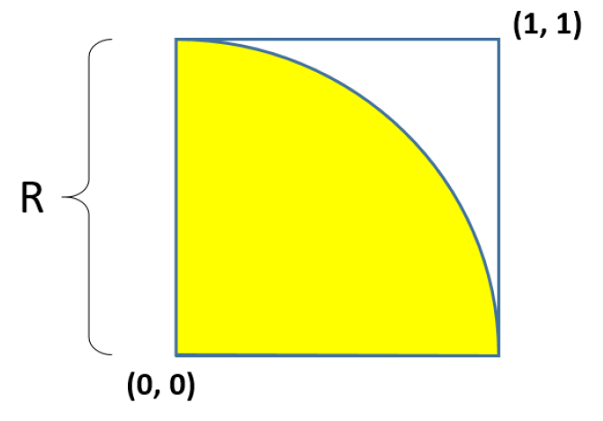Figura 1-Reprezentarea grafică a metodei
Justificarea este următoarea:

-suprafața pătratului S₁ = R²
-suprafața arcului S₂ = π*R² / 4
-așadar π = 4 * S₂ / S₁

de unde rezultă că:

π = 4 * nr. puncte din interiorul arcului / nr. total de puncte generate.

Verificarea punctelor generate în interiorul cercului se va face pe baza formulei de calcul: x²+y²<=1. Dacă relația este adevărată, incrementăm numărul de puncte din interiorul arcului de cerc. Pentru estimările Monte Carlo, cu cât numărul de iterații este mai mare, cu atât rezultatul este mai bun.

2. Metode de paralelizare

Implementarea naivă

Prima implementare, realizează estimarea simplistă a valorii lui π folosind blocuri CUDA. Pe GPU sunt inițializați vectorii d_randX și d_randY cu valori aleatorii din intervalul [0, 1], utilizând kernel-ul PI_GPU_genRandomPoints. Este important de menționat că pentru generarea punctelor într-un timp rezonabil (< 1 secundă), fiecare thread se ocupă de generarea a câte 128 (2⁷) de puncte.
Pentru o abordare simplă, în care fiecare thread generează un singur punct, timpul de generare poate ajunge chiar și până la 5 minute pentru 2²⁰ puncte.
În continuare se apelează kernelul PI_GPU_naiv cu rolul de a verifica și contoriza punctele care se află în interiorul arcului de cerc. Notând cu N dimensiunea vectorului de puncte generate aleator, este valabilă următoarea relație:

N = pointsPerThread x threadsPerBlock x noOfBlocks,

unde pointsPerThread = 128 reprezintă numărul de puncte procesate de un singur thread,
iar threadsPerBlock = 512 reprezintă numărul de thread-uri din cadrul unui singur bloc.

Putem astfel afla numărul de blocuri cu care ca va fi apelat kernel-ul, folosind relația:

noOfBlocks = N / (pointsPerThread x threadsPerBlock).

Folosind cudaEventRecord și cudaEventElapsedTime vom măsura timpii de execuție ai kernel-urilor, care vor fi utili în evaluarea îmbunătățirii vitezei (speedup).

Implementarea folosind shared memory

A doua implementare pe GPU este realizată prin kernel-ul GPU_shredMem, folosind memoria shared, care are un timp de acces mult mai bun față de memoria globală (utilizată în implementarea naivă). Fiecare thread se va ocupa de procesarea a 128 de puncte. În această variantă, thread-ul 0 al fiecărui bloc va calcula numărul de puncte aflate în arcul de cerc, pentru blocul respectiv. Apoi, fiecare din sumele parțiale ale fiecărui bloc vor fi stocate într-un vector ce va fi copiat pe host unde vom calcula valoarea lui π.

Implementarea optimizată folosind reducerea paralelă

În această variantă de implementare folosim kernel-ul GPU_reduction care spre deosebire de varianta anterioară, realizează adunarea sumelor parțiale pe GPU.
Fiecare thread calculează un număr de puncte aflate în interiorul cercului, iar rezultatul va fi stocat în vector pe poziția dată de threadIdx.x. După finalizarea acestor calcule, thread-ul 0 al fiecărui bloc va face suma acestor valori, sumă ce va fi stocată pe poziția blockIdx.x.
Apoi are loc o reducere a vectorului de valori pentru fiecare bloc în parte.

3. Dispozitive hardware și software folosite

Pentru a rula codul am folosit platforma Google Colaboratory, cu versiunea CUDA V10.1

CPU | GPU | OS | CUDA version
AMD E-450 APU | Google Colab | Windows 7 Pro | V10.1.243

4. Graficul scalabilității

În figura de mai jos este reprezentat graficul scalabilității celor trei soluții paralele în raport cu soluția CPU, pentru diferite dimensiuni ale vectorului de puncte aleatoare. Se poate observa cum timpul de calcul al lui PI crește considerabil (pentru implementarea pe CPU) începând cu 2¹⁹ (524288) puncte.

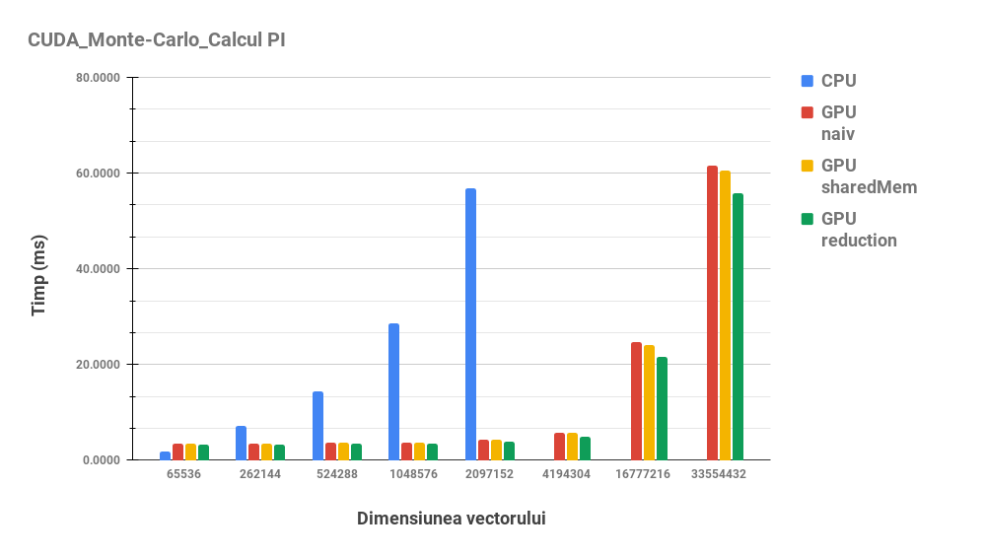Figura 2-Graficul scalabilității soluțiilor

5. Analiza rezultatelor

Tabelul din Fig. 3 conține timpii de rulare masurați pentru generarea punctelor, respectiv calculul lui π, pentru implementarea single-threaded, și pentru implementările paralele pe GPU.
Pentru evaluarea îmbunătățirii performanței, am calculat accelerarea (speed-up) fiecărei soluții paralele în raport cu soluția single-threaded.
Astfel, reiese clar că implementarea folosind shared memory este mai rapidă decât implementarea naivă. Acest lucru este normal, întrucât accesul la memoria shared este mult mai rapid decât accesul la memoria globală (folosită în implementarea naivă).
- Analizând graficul din Fig. 2, se observă ca ultima implementare (GPU reduction) este cea mai rapidă, pentru o dimensiune a vectorului de puncte de cel puțin 1 milion.
- La capătul opus, se observă că dintre toate cele 3 implementări CUDA, implementarea naivă (GPU naiv) este cea mai lentă.

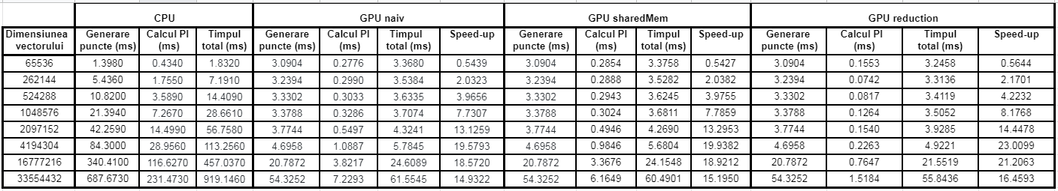Figura 3-Timpii de rulare

